Получайте государственные услуги в электронном виде
Получить государственные услуги ФНС России в электронном виде можно не только на официальном сайте www.nalog.ru, но и с помощью Единого портала государственных и муниципальных услуг (www.gosuslugi.ru).
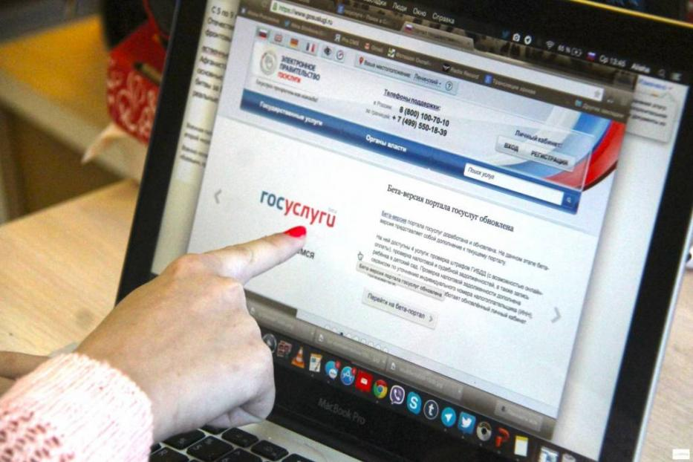
Получить государственные услуги ФНС России в электронном виде можно не только на официальном сайте www.nalog.ru, но и с помощью Единого портала государственных и муниципальных услуг (www.gosuslugi.ru).
Портал является федеральной государственной информационной системой, обеспечивающей предоставление государственных и муниципальных услуг в электронной форме. Зарегистрированный пользователь может воспользоваться им в любой удобный для него момент, что максимально экономит время, предоставляя возможность взаимодействовать с налоговыми органами, не выходя из дома.
Через портал государственных услуг пользователи могут зайти в личный кабинет налогоплательщика, подать налоговую декларацию 3-НДФЛ, получить сведения из ЕГРЮЛ, зарегистрироваться как индивидуальный предприниматель или юридическое лицо, узнать свой ИНН, узнать информацию и оплатить налоговую задолженность и т.д.
Чтобы получать электронные услуги ФНС в полном объёме, нужно либо получить доступ к «Личному кабинету налогоплательщика» на сайте ФНС России www.nalog.ru, либо пройти регистрацию и авторизацию на портале государственных услуг.

